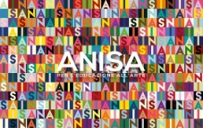 A.N.I.S.A. per la Storia dell’Arte - sezione di Torino

“ Pelagio Palagi a Torino. Memoria e invenzione nel Palazzo Reale”

Visita alla mostra e alle opere realizzate all’interno di Palazzo Reale
martedì 17 dicembre 2019 ore 14,30 Piazzetta Reale

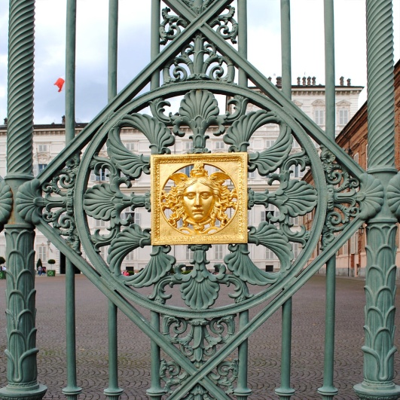

a cura del dott. Franco Gualano responsabile collezioni Palazzo Reale

L’iniziativa si configura come attività di aggiornamento. A.N.I.S.A. soggetto qualificato dal M.I.U.R. per aggiornamento e formazione del personale della scuola.
E’ richiesto un contributo di € 10,00 per gli iscritti e di € 15,00 per i non iscritti
Per informazioni e prenotazioni : sezionetorinoanisa@gmail.com

